

TD数据库表结构关系分析与实际应用
（仅供内部使用）

版 本 号： |  | V0.1
编 制： | 陈琪
审 核：

修订记录

日期 | 版本号 | 描述 | 作者
2014-11-3 | 0.1 | 初稿完成 | 陈琪

目录

1 案例描述 2
2 解决过程 2
2.1 测试计划关联表（test plan） 2
2.2 测试执行关联表（test lab） 3
2.3 实例一：查看IPCV7的test plan在TD数据库表中的对应字段关系 4
2.4 实例二：过滤出该测试轮次下的所有用例。 8
3 解决结果 12
4 总结 12

关键词：
sql server、sql脚本、testdirector、表结构关系图
摘 要：
因现在由我负责管理公司TD服务器，故整理了一下TD数据库的表关系图，并通过sql脚本实现以更为快捷的方式来代替长时间的手工操作方式。

案例描述
表与表之间的外键字段与每个表中字段表示的意义

解决过程

测试计划关联表（test plan）
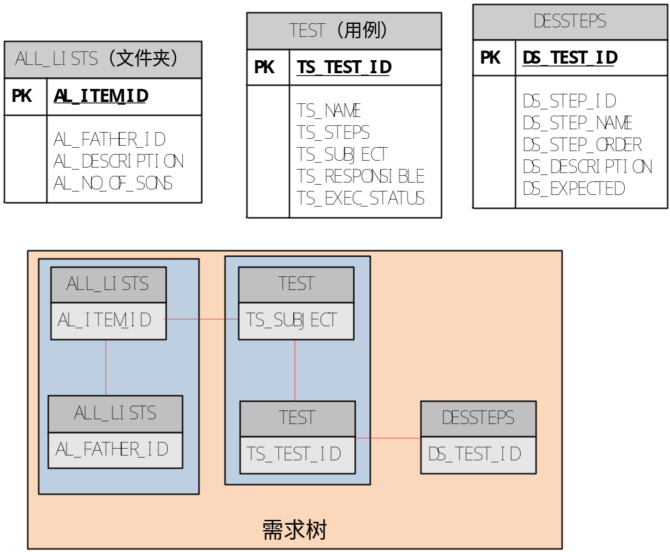

测试执行关联表（test lab）
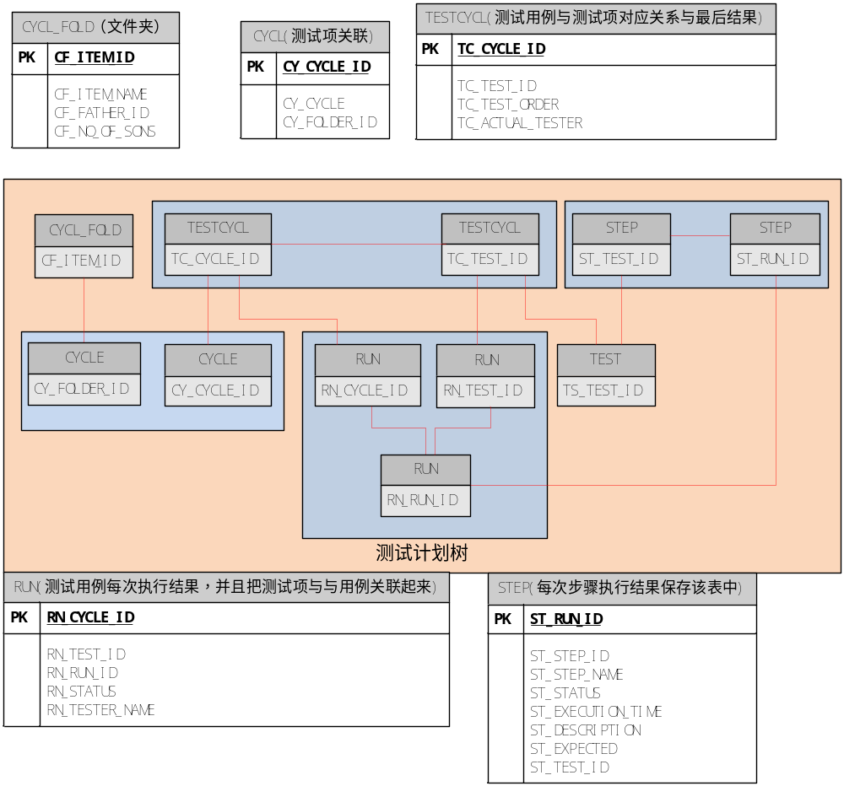
实际内部字段建议使用VISIO查看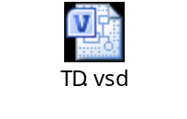内部有很详细的说明各个表中字段的意义

实例一：查看IPCV7的test plan在TD数据库表中的对应字段关系
这是测试计划树
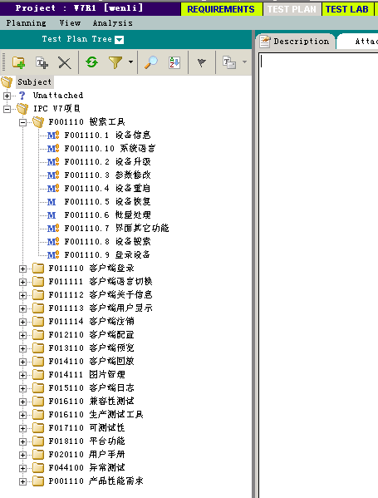
以下对应表中的关系：
ALL_LISTS表中：保存着所有TEST_PLAN下文件夹的信息。
AL_ITEM_ID为自生编号
AL_FATHER_ID为上级目录的编号
……
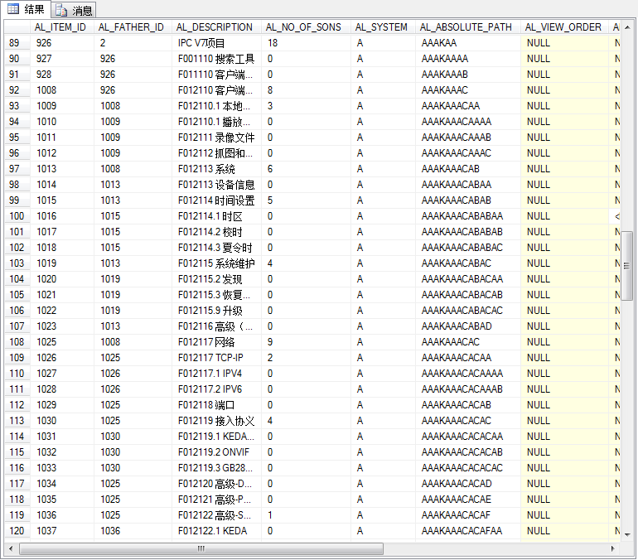
TEST：测试用例表
TS_TEST_ID：测试用例序号
TS_NAME：测试用例名称
TS_STEPS：测试用例步骤
TS_SUBJECT:：对应ALL_LISTS中测试项的外键AL_ITEM_ID
……
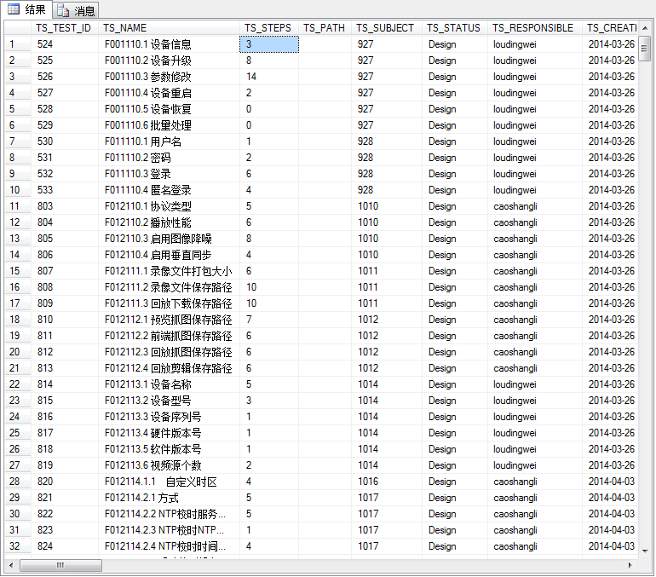
DESSTEPS：用例执行步骤表
DS_TEST_ID：对应TEST表中TS_TEST_ID外键
DS_STEP_NAME：步骤
DS_DESCRIPTION：步骤内容
……
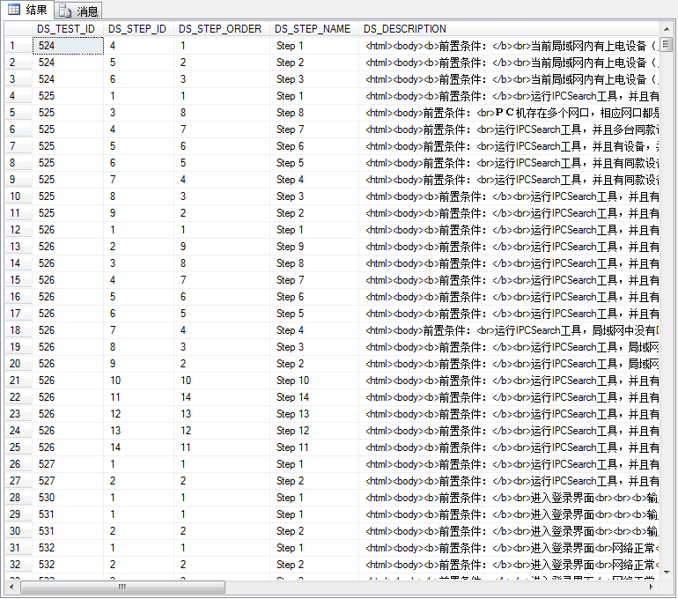
需求树就是由这三张表所构成的

实例二：过滤出该测试轮次下的所有用例。
规则：同一人执行相同用例，不论多少次都只算一次
二人执行相同用例一次，计为两次
相同用例在两个测试项下执行算执行两次
Sql语句:
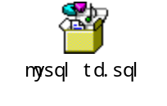
使用四个临时表完成：
tmp：过滤规则，放入符合规则的测试人员，测试用例与对应的测试项
tmp2：放入所有符合规则的测试用例
tmp3：由tmp与tmp2获取出符合过滤规则的测试用例
tmp4：由tmp3挑选出符合规则的STEP放如tmp4表中，完成。
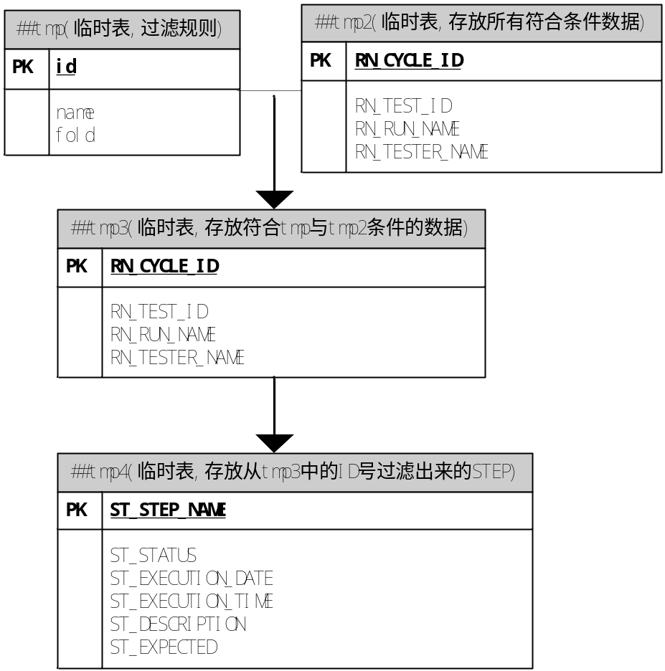
该脚本执行需要修改2个变量
变量一：表名，每个项目对应的表名，使用sql server客户端进入任意该数据库中表中可以看到
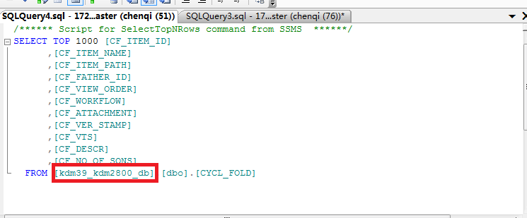
全文替换
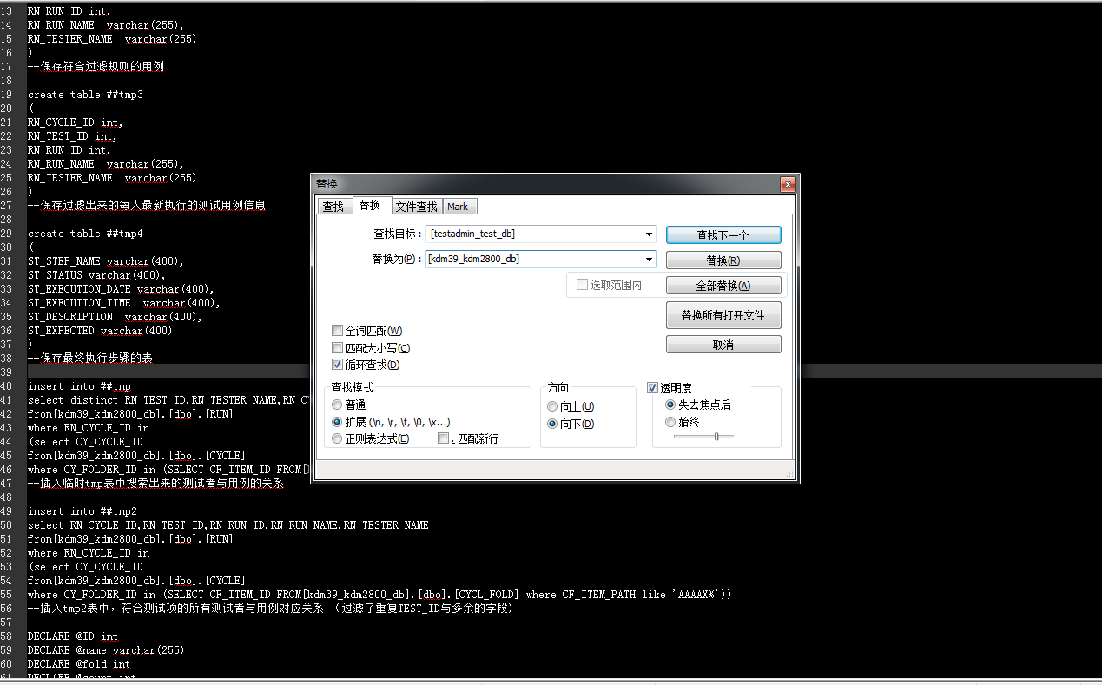
变量2：需要导出的轮次代号
步骤1：查看代号，获取对应cycl表中CF_ITEM_PATH列参数
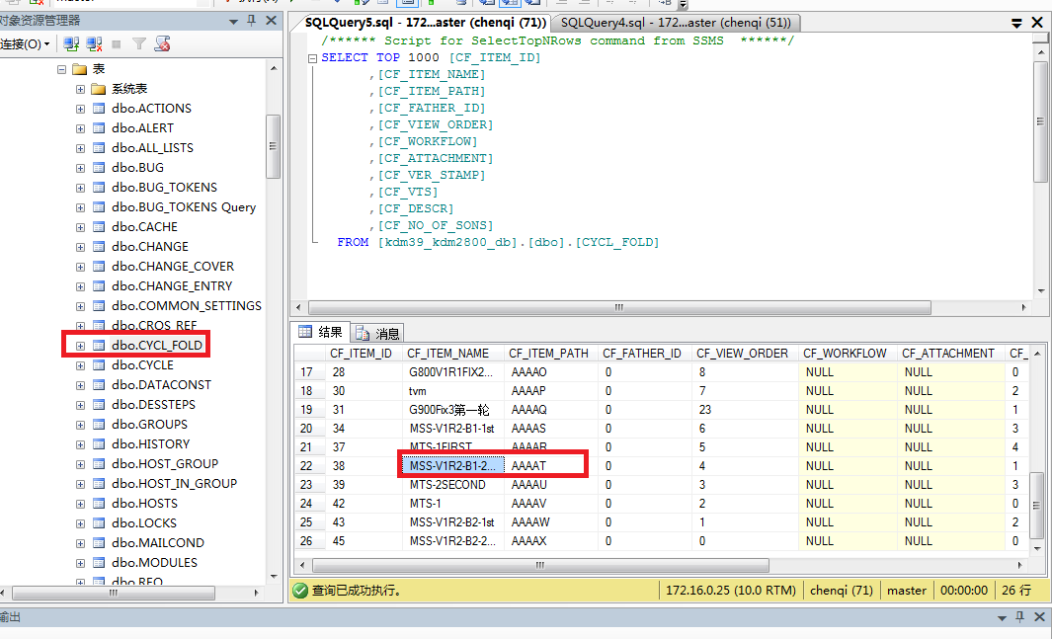
步骤2：替换，替换这两处即可（%不要去除，仅替换英文字母）
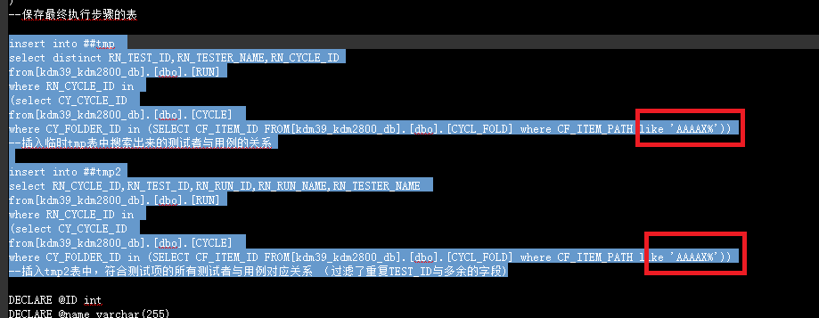
步骤三：执行
复制脚本：执行（151行-240行）
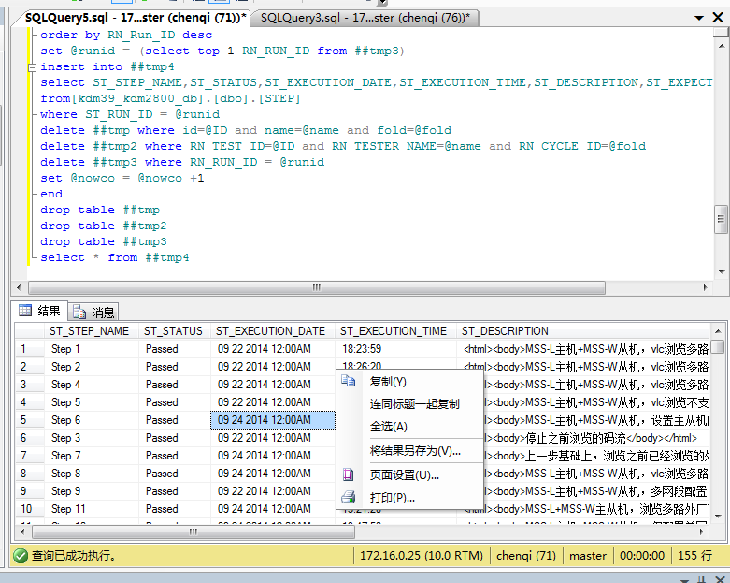
步骤4：结果另存为即可，如果需要再次执行新的查询，请使用drop table ##tmp4命令将临时表删除

解决结果
无

总结
该数据统计方式适用于TD中任意项目，可过滤出该轮次下所有用例。如文件过期可到
ftp://172.16.121.1\代码\sql server\下获取。

